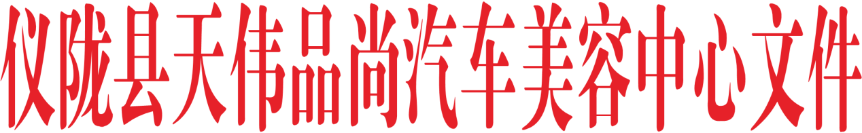

仪天汽[2024]01号

仪陇县天伟品尚汽车美容中心关于印发汽修厂安全生产

一、二、三责任人任职人员的

通 知

公司全体员工：

为抓好2024年汽修厂安全、生产、质量、消防、环保等各项工作，坚持“安全第一，预防为主，综合治理”的安全工作方针，完善厂区安全管理人员职责，建立健全安全管理制度，根据公司研究决定：

徐伟为天伟品尚总经理职务，为安全生产第一责任人。负责组织制定公司中长期发展规划，建立和完善企业的管理制度和组织机构，并落实各项工作责任制。

陈巧凤为天伟品尚厂长职务，为安全生产第二责任人。配合公司第一责任人工作，完善厂区内的安全管理制度，建立健全安全生产各项软硬资料，督促落实部门安全生产技术和安全生产责任制，搞好厂区内安全生产的隐患排查和整治工作。

张倩为天伟品尚行政职务，为安全生产第三责任人。负责拟定本公司安全生产工作计划，明确本公司各部门的安全生产职责，并实施监督检查。

仪陇县天伟品尚汽车美容中心

二0二四年一月二十日